**注意：该论文仅参考内容，不参考格式！！**

**本论文虽然学生自己开发了代码，但论文内容不包含代码，也适合没有代码只是研究操作的学生！！！！**

**先看论文目录，再看摘要了解论文思路，然后根据目录看各个章节的写法！！！**

**该论文格式排版有问题！！请不要作为论文模板！！**

目录

**【摘要】** 1

1 引言 2

1.1 研究背景及意义 2

1.2 国内外研究现状 2

1.3 本课题主要工作 3

1.3.1 基于微信公众号的酒店管理开发 3

1.3.2 基于Windows系统的后台管理开发 4

1.4 论文结构 5

2 相关技术 6

2.1 JavaServer Pages 6

2.2 Tomcat 6

2.3 Spring+SpringMVC+Mysql 6

2.4 系统框架图 7

2.5 模块功能描述与设计思路 8

2.6 数据库设计 14

数据库关系描述: 14

3 系统实现 15

3.1 登录 15

3.2 查询房间 17

3.3 预定房间 18

3.4 订单管理 20

4 总结 21

4.1 系统操作流程简述 21

4.2 优点与不足 30

【参考文献】 32

致谢 33

**【Abstract】** 34

基于微信公众平台的酒店管理系统

XXXXXXXXXXXXXXXXXXXXXX

学号：XXXXXXXXXX

【摘要】

随着微信客户端日渐流行，越来越多的企业开始把用户的交互系统建立在微信公众平台上，便于用户即时使用，省去下载的步骤以及各种繁琐的绑定。本论文根据酒店提出的具体使用需求进行开发，实现基于微信公众平台的酒店管理系统。系统基于Spring+SpringMVC+Mysql的框架等开发语言和工具制作。整个系统分成前后端，前端是基于微信，面向客户预定使用；后端则是面向管理员，提供管理的功能。用微信公众平台来做酒店管理系统的意义在于，能极大的方便客户使用，从登录到预定，各个方面都简洁明了，不需要另外下载app。

**【关键词】**微信公众号，SSM，酒店管理系统

1. 引言
   1. 研究背景及意义

腾讯企业与2011年推出了微信，而截止2016年年底，该平台的用户数量已经突破了9.27亿人，很多企业从中看到了发展潜力巨大的营销市场，不断的入驻微信公众号，建立自家的基于微信公众号的用户交互系统。微信因为其潜在巨大的客户群，其极低的营销成本，还有营销方式多元化，以及其互动性和消息的到达准确极高等特性的使然，让微信公众号成为了当今移动端营销市场最璀璨的标杆[1]。

。。。。。。。。。。。。。。。。。。。。。。。。。。。。。。。

本系统为管理和一般客户群体提供了不同的使用方式，即，采用的是双系统的模式。一般客户群体，使用的是比较基础的特性和功能，因此，完完全全是在微信公众平台上操作，即，微信公众号平台能满足一般客户的所有功能需求，包括预定，自己的订单管理等等；而，面对管理员的则是建立在Windows系统上的Jsp网页管理，因为在公众平台上，管理是不方便的，一些管理功能也不适用与微信公众平台上，因此，管理员使用的酒店管理系统是建立在Windows系统上的。

。。。。。。。。。。。。。。。。。。。。。。。。。。。。。。。

* 1. 国内外研究现状

现如今以个人为主体的公众号大批涌入，中小企业大力推进企业品牌公众号的运营步伐，公众号的发展大幅提高，在未来，微信的客户群将会越来越多，虽然如今的客户量增长趋于缓慢，但是不可否认的是，基数仍然在持续增长。

。。。。。。。。。。。。。。。。。。。。。。。。。。。。。。。

公众号的因为大批的涌入，成功的案例比较缺少，个人公众号大多只提供信息的获取，而企业的管理，比如酒店管理系统这类的管理公众号仍然占少数，但是不可否认，这种管理范畴的微信公众号具有极大的实用价值，不仅减少了企业商家开发的成本，也方便了客户的使用。

所以，基于微信公众平台的企业公众号是有很大的发展空间，现在也有越来越多的企业参与这种模式的开发与管理，比如南方周末（nanfangzhoumo）,起点中文网（qread）等等,如图1所示。

* 1. 本课题主要工作
     1. 基于微信公众号的酒店管理开发

本系统的基本操作：

1. 用户扫描二维码，或者通过推荐名片进入该公众号信息页面，点击关注并进入该公众号。
2. 进入公众号后，可以根据需求来选择菜单栏功能，第一个是预定，第二个是优惠信息推送，第三个是我的账户的功能。
3. 可以通过第二个按钮，了解当前的优惠信息活动。

。。。。。。。。。。。。。。。。。。。。。。。。。。。。。。。

本系统主要模块：

1. 预定功能模块，。。。。。。。。。。。。。。。。。。。。。。。。。。。。。。。
2. 信息推送模块，。。。。。。。。。。。。。。。。。。。。。。。。。。。。。。。
3. 历史订单模块，。。。。。。。。。。。。。。。。。。。。。。。。。。。。。。。
4. 个人信息修改模块，。。。。。。。。。。。。。。。。。。。。。。。。。。。。。。。
5. 退出登录模块，。。。。。。。。。。。。。。。。。。。。。。。。。。。。。。。
6. 登录模块，。。。。。。。。。。。。。。。。。。。。。。。。。。。。。。。
   * 1. 基于Windows系统的后台管理开发

本系统的基本操作：

1. 输入网址进入该酒店的后台管理系统。
2. 该页面内有个按钮，通过点击订单管理的按钮，能够查询到所有的订单记录，以及具有删除订单等操作。
3. 。。。。。。。。。。。。。。。。。。。。。。。。。。。。。。。

本系统主要模块：

1. 订单管理模块。。。。。。。。。。。。。。。。。。。。。。。。。。。。。。。
2. 创建房间模块。。。。。。。。。。。。。。。。。。。。。。。。。。。。。。。
3. 退房管理模块。。。。。。。。。。。。。。。。。。。。。。。。。。。。。。。
   1. 论文结构

本论文分为五章，其结构如下：

第一章是介绍引言，本章主要介绍本课题的研究背景及其所代表的意义，还介绍了国内外的发展形势，举了当前微信公众号比较成功的例子，简要说明了当前国内应用情况，最后介绍说明了本课题中系统操作使用情况和功能模块的详细信息。

第二章是介绍相关技术，本章介绍了，研发本课题项目时所应用到的开发语言和及开发工具，简单说明他们的情况，性能特点和市场应用情况等等。

第三章是介绍系统设计，本章主要是介绍本课题系统的总体设计理论，通过展现系统框架图，详细描述整一个系统的框架，述说功能运行流程，模块之间的关系；接着介绍了每一个模块的详细功能和每一个模块的设计思路；然后，本论文会详细介绍本课题项目中的数据库的每一张表，表中每一个数据所代表的含义，以及表与表之间所包含的关系，还有表中的主键与外键关系等等。

第四章是介绍系统实现，本章节会将核心模块进行简单介绍和描述业务逻辑的实现已经对其实现的过程，本章节会包含选择模块详细的实现步骤。

第五章是对本论文的总结，通过截图简单介绍本系统最后的实现结果，对每一个模块，每一个功能都进行截图与文字描述，给予更好的对本系统的了解；接着，还会详细列出本系统的各种优点与不足。

1. 相关技术
   1. JavaServer Pages

。。。。。。。。。。。。。。。。。。。。。。。。。。。。。。。

* 1. Tomcat

。。。。。。。。。。。。。。。。。。。。。。。。。。。。。。。

* 1. Spring+SpringMVC+Mysql

。。。。。。。。。。。。。。。。。。。。。。。。。。。。。。。

1. 系统总体设计
   1. 系统框架图

本论文系统框架图如图2所示，展示了本系统所有的核心模块与其对应的子模块，本系统根据使用对象分为给予一般客户端群体使用的移动端模块，对应的子模块包括了，查询房间，查看优惠信息推送，管理个人的信息，以及登录的模块；而后台管理则分为退房，房间管理房间信息修改和订单管理的功能模块。

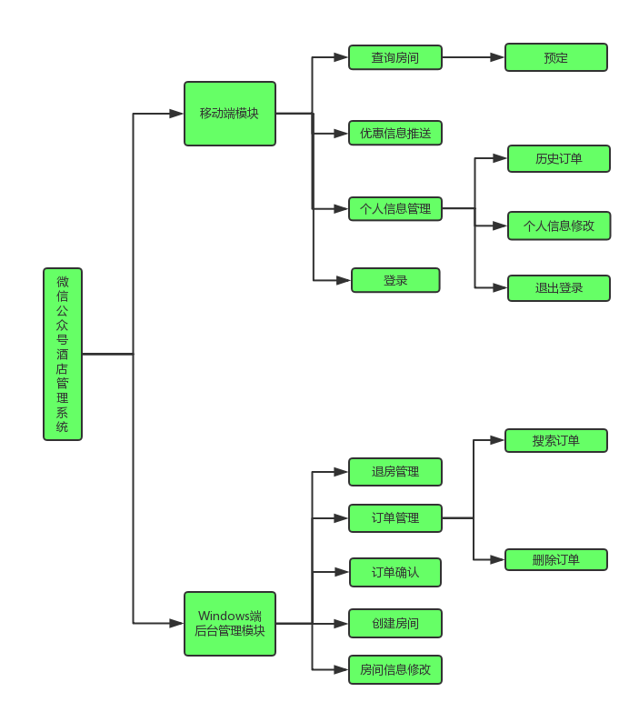

图 2系统框架图

* 1. 模块功能描述与设计思路

本论文的系统的划分的模块是根据实用功能的情况来划分的，一共有2大模块,2大模块又能划分为8个小模块，其中8个小模块中的订单管理和个人信息管理以及查询房间又包含了6个子模块，以下是各个模块的功能介绍，还有模块的设计思路与描述。

1. 查询房间与预定房间

。。。。。。。。。。。。。。。。。。。。。。。。。。。。。。。

设计思路或描述：只有通过时间选择才能进行房型的选择，这样能避免选择房型之后再选择时间造成时间错误或者冲突的问题只能返回初始页面的情况；。。。。。。。。。。。。。。。。。。。。。。。。。。。。。。。

流程图如下:

。。。。。。。。。。。。。。。。。。。。。。。。。。。。。。。

图3查询房间与预定房间流程图

1. 优惠信息推送

包含功能点描述：。。。。。。。。。。。。。。。。。。。。。。。。。。。。。。。

设计思路或描述：。。。。。。。。。。。。。。。。。。。。。。。。。。。。。。。

流程图如下:

。。。。。。。。。。。。。。。。。。。。。。。。。。。。。。。

图4优惠信息推送流程图

1. 登录。。。。。。。。。。。。。。。。。。。。。。。。。。。。。。。
   1. 数据库设计

数据库关系描述:

图为本论文中的系统的数据库设计图，本系统主要流程所涉及到的对象有一般客户群体和管理员，房间和订单4种关系，其两个对象的关系叙述如下：

。。。。。。。。。。。。。。。。。。。。。。。。。。。。。。。一般客户群体与房间的关系为一对多的关系，也即是说

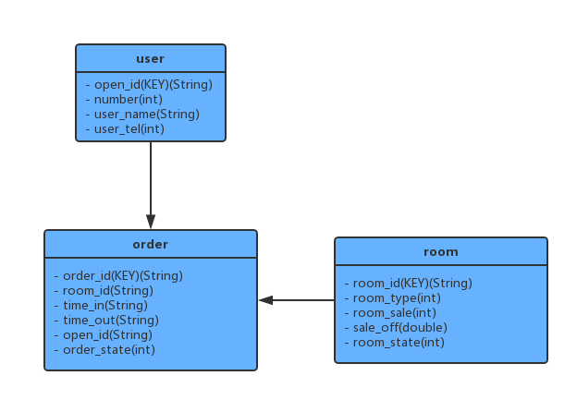

图 11数据库关系图

1. 系统实现

本章节是简单的介绍一些本系统中的重要模块，着重讲解这些模块的业务逻辑和实现过程，这些模块包含了查询房间，预定房间，登录等，所有核心模块和实现模块都会一一讲解到。

* 1. 登录

本页面是基于初始页面的按钮跳转链接上，本页面就一个醒目的按钮，一键登录，该按钮通过点击触发能够让客户登录到该系统，除去了填写账户名和密码的烦恼，因为微信的识别码是唯一所以能作为账户名和密码识别。

本模块的业务逻辑为：

1. 由于每一个微信号都是唯一的，不可重复，不可复制，所以作为微信号的以为识别码OPENID也是唯一不可复制的。。。。。。。。。。。。。。。。。。。。。。。。。。。。。。。
2. 。。。。。。。。。。。。。。。。。。。。。。。。。。。。。。。

本模块具体实现过程为：

1. 。。。。。。。。。。。。。。。。。。。。。。。。。。。。。。。
2. 。。。。。。。。。。。。。。。。。。。。。。。。。。。。。。。
3. 。。。。。。。。。。。。。。。。。。。。。。。。。。。。。。。。。。。。。

下面介绍一下操作流程：

进入到爱乐之城预定系统的最初始的界面,如下图12所示，顶层中央的是假面的标题，而顶层右边的按钮则是登录的按钮。

点击登录的按钮：。。。。。。。。。。。。。。。。。。。。。。。。。。。。。。。

图 12 初始页面

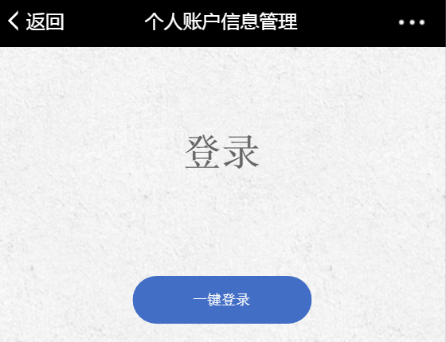页面会进行一次跳转，到登录的页面，如下图13所示。

图 13一键登录的页面

* 1. 查询房间

本页面为查询房间的页面也是最初始的页面，在本页面，用户可以通过选择时间和住宿的人数。。。。。。。。。。。。。。。。。。。。。。。。。。。。。。。

本模块的业务逻辑为：

1. 。。。。。。。。。。。。。。。。。。。。。。。。。。。。。。。
2. 。。。。。。。。。。。。。。。。。。。。。。。。。。。。。。。

本模块的具体实现过程为：

1. 。。。。。。。。。。。。。。。。。。。。。。。。。。。。。。。
2. 。。。。。。。。。。。。。。。。。。。。。。。。。。。。。。。
   1. 预定房间

本页面为后台处理的页面，不提供其他浏览信息，只有通过窗口弹出，让用户知道预定的结果；本页面会进行各种的预定判断，比如是否进行了本系统的判定，房型的空余，等等类似的系统判定。

1. 总结
   1. 系统操作流程简述

在本章节中，会介绍在第四章尚未介绍到的各种功能模块的系统操作流程，通过配图的方式进行简单的介绍与描述，包括了一般客户群体的预定房间功能，登录功能，查询房间功

个按钮的选择，第一个是预定，第二个是优惠信息推送，第三个是我的账户。

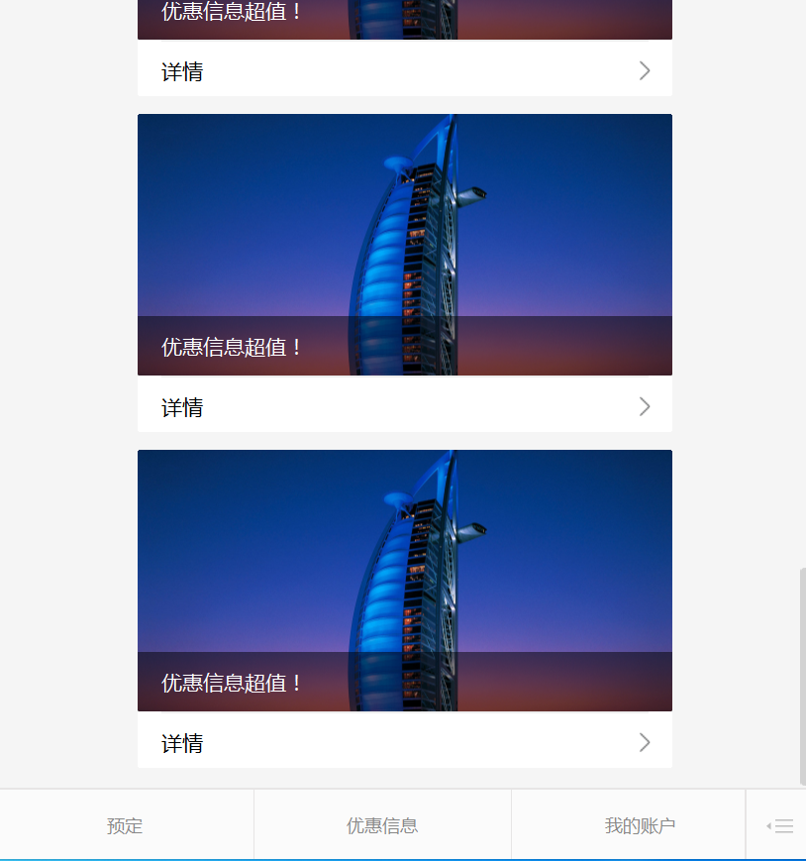

图 18微信公共号界面

第一个，先介绍预定。点击预定会进入，查询的初始界面,如下图19所示，顶层中央的是假面的标题，而顶层右边的按钮则是登录的按钮。

。。。。。。。。。。。。。。。。。。。。。。。。。。。。。。。。。。。。。

* 1. 优点与不足

首先，本系统的第一个优势在于选取了微信的公众号作为商业平台。微信的使用覆盖面极广，使用率高，基本上每一个会使用手机上网的用户都有手机，因此把酒店系统建立在微信的公众号上是非常方便且节省时间的，不需要用户另外去下载客户端去然后完成订房等等的操作。

其次，登录系统也是一个很大的亮点，因为大多数酒店系统是需要自己创建一个登陆系

。。。。。。。。。。。。。。。。。。。。。。。。。。。。。。。

当然，本系统依然也存在和尚待完善的地方，比如说本系统没有和手机号的直接挂钩，虽然说在本系统中，用户可以通过修改个人的信息来添加或者修改个人的方式，但是也会存在用户输入错误的情况，因此可以添加手机短信验证码验证的方式进行绑定。

。。。。。。。。。。。。。。。。。。。。。。。。。。。。。。。

【参考文献】

1. 戴昕哲. 浅析企业微信营销的模式与发展前景[J]. 中国商论, 2017(3):15-16.
2. 齐红飞. 微信公众平台传播特性研究[D]. 郑州大学, 2014.
3. 霍兰德. JSP核心技术[M]. 机械工业出版社, 2001.
4. 宋超英. JSP技术的特点与应用[J]. 牡丹江师范学院学报(自然科学版), 2005(2):16-17.
5. Zambon G. Tomcat[M]// Beginning JSP, JSF and Tomcat. Apress, 2012:259-279.
6. 高剑, 朱程荣. Spring框架在数据持久层的应用研究[J]. 计算机技术与发展, 2005, 15(11):106-108.
7. 张宇, 王映辉, 张翔南. 基于Spring的MVC框架设计与实现[J]. 计算机工程, 2010, 36(4):59-62.
8. 王玉英. 基于JSP的MySQL数据库访问技术[J]. 现代计算机, 2010, 19(14):63-66.
9. 林元元. JDBC连接MySQL数据库的方法浅析[J]. 湖南邮电职业技术学院学报, 2009, 8(1):42-45..
10. ZelimirKemiC. A Database Example in MySQL[D]. Sveuciliste u Zagrebu, 2013.

致谢

首先，我发自内心的感谢我的指导老师白鉴聪，在整个完成毕业设计及其论文的过程中，他给予了我很大的帮助，从甄选课题到最后的论文实现，都给了很有用的指导意见，正因为有了白老师的指导意见，我在整一个的过程中，才能少走了很多的弯路，才能顺顺利利的完成我的毕业项目。

。。。。。。。。。。。。。。。。。。。。。。。。。。。。。。。

Hotel Management System Based on WeChat public number

【**Abstract**】

With the growing popularity of WeChat, more and more enterprises began to user interaction system established in the WeChat public number, easy to use the user immediately, eliminating the need for download steps and a variety of cumbersome binding. This paper is based on the specific needs of the hotel to develop, to achieve based on WeChat public number of the hotel management system. System based on Spring + SpringMVC + Mysql framework and other development language and tools. The entire system is divided into front and rear, front-end is based on WeChat, customer-oriented use; back-end is for the administrator to provide management functions. With the WeChat public to do the meaning of the hotel management system is that it can facilitate the use of customers, from the login to the scheduled, all aspects are concise and clear,do not need to download the app.

**【keywords】**WeChat public number，SSM，hotel management system

指导教师：白鉴聪